KansPlus en belangenbehartiging meer zichtbaar door voorlichting op scholen

“Ik dacht vroeger dat ik het zelf wel zou redden met mijn zoon. Na een informatieavond op school over de ouderverenigingen van mensen met een verstandelijke beperking, ging ik daar anders over denken. Den Haag hoort mij alléén niet. We moeten ons samen inzetten om dingen te bereiken.” Heidi van de Werf is inmiddels 16 jaar lid van KansPlus, nu bestuurslid van de ledengroep Sùdwest-Fryslân. Dat wat zij destijds zelf heeft ervaren, wil zij met de ledengroepen in Friesland opnieuw toepassen: ZMLK-scholen bezoeken en verwanten informeren over KansPlus en het belang van belangenbehartiging. Dit alles in het kader van het programma Lokale Belangenbehartiging.

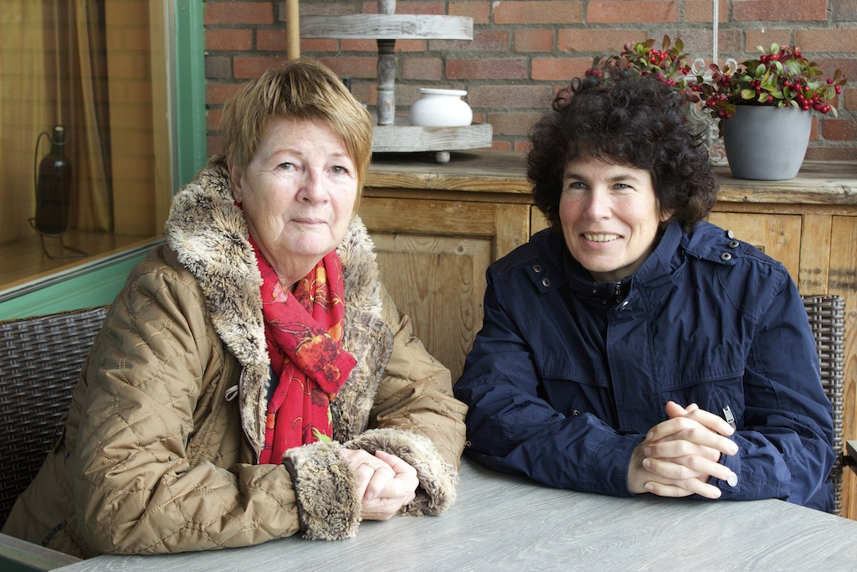

De ledengroepen Friesland van KansPlus doen mee als één van de pilots van het programma Lokale Belangenbehartiging van KansPlus. Diety de Haan is vanuit KansPlus als coach aangesteld voor deze pilot. Zij is – mede door haar achtergrond – zeer betrokken bij de doelgroep. Diety: “De speerpunten in de pilot van Friesland zijn: meer en meer efficiënt samenwerken als ledengroepen, werven van (jonge) leden en goed netwerken in gemeenten om belangenbehartiging zichtbaar te maken.”

Samenwerken ledengroepen
In Friesland zijn diverse ledengroepen. Zo heb je onder andere de ledengroep Sùdwest-Fryslân, Heerenveen, Drachten, Leeuwarden en Harlingen. Nu doet iedere ledengroep z’n eigen activiteiten. De insteek van die activiteiten kan sterk verschillen. Leeuwarden richt zich bijvoorbeeld vooral op sociale ontmoetings-activiteiten en organiseert ieder jaar een theaterstuk voor mensen met een verstandelijke beperking en hun families. Heerenveen is al meer bezig met belangenbehartiging.

Heidi van de Werf is ook moeder van vier kinderen. De oudste heeft een verstandelijke beperking en autisme (23 jaar). Op de ZMLK-school zat zij in de ouderraad. Daar werd een avond georganiseerd over de ouderverenigingen (16 jaar terug). Dat sprak Heidi zo aan dat zij gelijk lid is geworden van de oudervereniging VOGG afdeling Sneek. Via de cursus ‘Natuurlijk een netwerk’ is zij in contact gekomen met Diety.

Het idee is dat de ledengroepen KansPlus in Friesland meer gaan samenwerken en meer gaan afstemmen. Heidi: “We willen met elkaar één grote KansPlus afdeling Friesland gaan vormen. We zijn al hier en daar aan het samenwerken. Zo zijn de ledengroepen Sneek en Heerenveen samen gegaan tot de ledengroep Sùdwest-Fryslân. En ook de leden van de ledengroep Drachten voegen zich hieraan toe. We zijn in gesprek over samenwerking met Harlingen en Leeuwarden. Uiteindelijk hebben we met elkaar voor heel Friesland zo’n 330 leden.”

Het doel van de samenwerking is natuurlijk om meer te kunnen bewerkstelligen. Met name als het gaat om het behartigen van de belangen van mensen met verstandelijke beperkingen. Dus niet alleen aandacht voor ontmoeting onderling. Maar ook voor contacten met gemeenten voor lokale belangenbehartiging.

De ledengroep Leeuwarden heeft nu een voorstel gedaan hiertoe. Alle verschillende bestuursleden van de ledengroepen gaan met elkaar samenwerken. Er kunnen kennisgroepen worden gevormd met verschillende thema’s. Bijvoorbeeld de Wet maatschappelijke ondersteuning (Wmo), Wet langdurige zorg (Wlz), Persoonsgebonden budget (PGB), PR en Communicatie, Ontspanning. Bestuursleden kunnen kiezen aan welke kennisgroep zij willen deelnemen. Diety: “Zo doen bestuursleden dingen die zij zelf leuk vinden om te doen en waar zij goed in zijn.”
Diety: “Door samen op te trekken, word je meer zichtbaar. Het is belangrijk dat gemeenten ook goed luisteren naar de belangen van mensen met een verstandelijke beperking.”

Netwerken bij gemeenten
De ledengroep Sùdwest-Fryslân was al eerder getriggerd om de lokale belangenbehartiging op te pakken. Heidi: “Vanuit KansPlus landelijk werd enkele jaren geleden aandacht gevraagd voor de gemeentelijke verkiezingen. Landelijk werd informatie aangereikt over hoe je als ledengroep politieke partijen kon aanschrijven. Hoe je je als ledengroep zichtbaar kon maken. We hebben dit met onze ledengroep opgepakt. Het resultaat was dat we vrij snel goed in beeld waren bij de verschillende gemeentes. En nu nog steeds.”

Inmiddels zijn er goede contacten met de verschillende Wmo-raden van de gemeentes. Heidi: “Er zitten leden van ledengroepen van KansPlus in de Wmo-raden. En het bestuur van KansPlus Sùdwest-Fryslân heeft twee keer per jaar overleg met de Wmo-raden van de gemeentes welke onder hun rayon vallen. Voor de ledengroep Sùdwest-Fryslân zijn dit de gemeentes Sùdwest Fryslân, de Fryske Marren, Heerenveen, Ooststellingwerf, Weststellingwerf, Opsterland en Smallingerland. Dit gebied beslaat nu al de helft van Friesland. Onderwerpen die we daarbij bespreken, zijn bijvoorbeeld: onafhankelijke cliëntondersteuning (iemand meenemen bij keukentafelgesprek), de participatiewet, dagbesteding en vervoer. KansPlus kan signalen doorgeven vanuit het veld, Wmo-raden kunnen informatie geven vanuit het gemeentebeleid.”

De Wmo-raad is nu één netwerk-partner van KansPlus. Om KansPlus en de belangenbehartiging meer zichtbaar te maken, is het belangrijk dat de ledengroepen op zoek gaan naar nieuwe leden.

Scholen bezoeken
Het plan is om ZMLK-scholen te bezoeken. Diety: Daar willen we vertellen - aan de hand van een PowerPoint - wie we zijn, wat KansPlus doet en waarom belangenbehartiging voor mensen met een verstandelijke beperking zo belangrijk is. Heidi: “Eigenlijk op de manier zoals ik het 16 jaar geleden heb mee gemaakt. Destijds was de inzet om meer mogelijkheden te creëren aan voorzieningen voor mensen met een verstandelijke beperkingen. Nu is het belangrijk om te laten zien wat we allemaal hebben bewerkstelligd. En te zorgen dat we dit behouden.”

Met het geven van voorlichting op ZMLK-scholen kunnen nieuwe en ook jonge leden worden geworven voor de ledengroepen. Mogelijk ook mensen die in het bestuur zouden willen mee doen. Heidi: “In Friesland liggen scholen ver weg van huis. Kinderen gaan er vaak met een busje heen. Ouders zien elkaar dan niet. Via het bezoeken van scholen, het leggen van contacten door KansPlus, kunnen we ouders vaker bij elkaar brengen.”

Sociale media inzetten
De ledengroep wil graag een persmoment maken van het werk en het belang van KansPlus. Ook naar aanleiding van de voorlichtingsbijeenkomsten op de scholen straks. Heidi: “Een bericht in lokale kranten en huis-aan-huisbladen. Maar ook via sociale media. Bijvoorbeeld een Facebook-groep aanmaken en via Facebook verwijzen naar onze website.”

Met de decentralisatie van zorg en het veranderen van wet- en regelgeving, worden gemeenten meer verantwoordelijk voor het regelen van zorg en ondersteuning. Een nieuwe situatie voor gemeenten én voor mensen met een beperking en hun familie. Ook voor de activiteiten van ledengroepen van KansPlus heeft dit gevolgen: lokale belangenbehartiging wordt steeds meer belangrijk. Met het programma Lokale Belangenbehartiging wil KansPlus de ledengroepen ondersteunen en versterken bij lokale belangenbehartiging.

